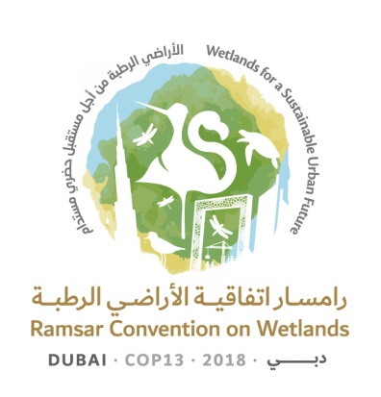
13ª Reunión de la Conferencia de las Partes Contratantes

en la Convención de Ramsar sobre los Humedales

“Humedales para un futuro urbano sostenible”

Dubái, Emiratos Árabes Unido

21 a 29 de octubre de 2018

Ramsar COP13 Doc.18.27

Proyecto de resolución
Agradecimiento al país anfitrión, los Emiratos Árabes Unidos

- HABIÉNDOSE REUNIDO por primera vez en Asia occidental, en Dubái (Emiratos Árabes Unidos);

- PLENAMENTE CONSCIENTE del gran esfuerzo requerido para organizar una reunión de la Conferencia de las Partes Contratantes (COP), a la que en esta ocasión han asistido más de 1.000 participantes, comprendidas delegaciones de 143 Partes Contratantes, dos Estados observadores, 62 organizaciones observadoras y visitantes;

- RECONOCIENDO el compromiso de larga data de los Emiratos Árabes Unidos en pro de la conservación y el uso racional de los humedales, plasmado en sus medidas en favor de la aplicación de la Convención de Ramsar, comprendidas actividades recientes como:

- la inclusión de hábitats de humedales vulnerables en la Política Urbana y Marítima 2030;
- la ejecución de proyectos relativos a la cartografía de hábitats naturales y el monitoreo desde satélites de humedales; y
- la designación del santuario de humedales del Emirato de Dubái del humedal costero urbano de Jebel Ali, el 25 de octubre 2018, como octavo Humedal de Importancia International (sitio Ramsar) de los Emiratos Árabes Unidos;
- TOMANDO NOTA de la información facilitada por los Emiratos Árabes Unidos sobre la labor en curso para designar más sitios Ramsar; y

- OBSERVANDO CON SATISFACCIÓN que xx resoluciones examinadas en la presente Conferencia de las Partes fueron aprobadas por consenso;

LA CONFERENCIA DE LAS PARTES CONTRATANTES

- FELICITA a los Emiratos Árabes Unidos por el éxito de la 13ª reunión de la Conferencia de las Partes Contratantes (COP13) y HACE CONSTAR su agradecimiento al Presidente, el Presidente Suplente y los Vicepresidentes de la COP13 por su empeño en asegurar la celebración eficiente y eficaz de las sesiones plenarias;

- EXPRESA su agradecimiento y estima a los Emiratos Árabes Unidos, singularmente al Ministerio de Cambio Climático y Medio Ambiente y al municipio de Dubái, por los preparativos eficientes, exhaustivos y minuciosos gracias a los cuales la COP y todos los eventos conexos a ella se desarrollaron sin el menor tropiezo;

- EXPRESA ADEMÁS su profundo agradecimiento al pueblo de los Emiratos Árabes Unidos por sus cálidas y corteses bienvenida y hospitalidad;

- EXPRESA su aprecio por el papel esencial desempeñado por los voluntarios de la COP13, los cuales han contribuido en muchos aspectos al éxito de la COP;

- VALORA ENORMENTE los numerosos actos complementarios y actos culturales que ofrecieron una maravillosa oportunidad para intercambios técnicos y culturales entre los delegados y ciudadanos de los Emiratos Árabes Unidos; y

- ESPERA colaborar aún más estrechamente con el Gobierno y el pueblo de los Emiratos Árabes Unidos para aprovechar el interés y la energía generados en el marco de la COP13 en beneficio de la conservación de los humedales a nivel local, nacional, regional e internacional.

